2022年度

中共攀枝花市委组织部

部门决算
目录

公开时间：2023年9月13日

第一部分 部门概况…………………………………………………………………04
一、部门职责……………………………………………………………………04
二、机构设置……………………………………………………………………07
第二部分 2022年度部门决算情况说明…………………………………………08
一、收入支出决算总体情况说明………………………………………………08
二、收入决算情况说明…………………………………………………………08
三、支出决算情况说明…………………………………………………………09
四、财政拨款收入支出决算总体情况说明……………………………………10
五、一般公共预算财政拨款支出决算情况说明………………………………11
六、一般公共预算财政拨款基本支出决算情况说明…………………………12
七、财政拨款“三公”经费支出决算情况说明………………………………13
八、政府性基金预算支出决算情况说明………………………………………15
九、国有资本经营预算支出决算情况说明……………………………………15
十、其他重要事项的情况说明…………………………………………………15
第三部分 名词解释…………………………………………………………………18
第四部分 附件………………………………………………………………………20
第五部分 附表………………………………………………………………………31
一、收入支出决算总表…………………………………………………………31
二、收入决算表…………………………………………………………………31
三、支出决算表…………………………………………………………………31
四、财政拨款收入支出决算总表………………………………………………31
五、财政拨款支出决算明细表…………………………………………………31
六、一般公共预算财政拨款支出决算表………………………………………31
七、一般公共预算财政拨款支出决算明细表…………………………………31
八、一般公共预算财政拨款基本支出决算明细表……………………………31
九、一般公共预算财政拨款项目支出决算表…………………………………31
十、政府性基金预算财政拨款收入支出决算表………………………………31
十一、国有资本经营预算财政拨款收入支出决算表…………………………31
十二、国有资本经营预算财政拨款支出决算表………………………………31
十三、财政拨款“三公”经费支出决算表……………………………………31

第一部分 部门概况

一、部门职责
1.市委组织部职能职责
（1）负责有关组织工作、干部工作、人才工作的理论研究及重要政策的综合研究；承担中组部、省委组织部下达的重点调研课题，指导全市组织系统调研工作。
（2）负责全市组织工作宣传的牵头抓总、综合协调工作，指导全市组织部门信息工作；指导全市组织系统信息化建设工作，承担市委组织部网站的建设、管理、维护工作；负责党内刊物的征订和发行工作。
（3）指导、检查全市各级党组织贯彻执行党的组织制度和党内生活制度；指导全市基层党组织设置、调整等工作；负责全市党员队伍建设，指导全市党费收缴、管理、使用等事项，负责全市党内统计、党员组织关系接转。
（4）负责研究和指导全市农村、国有企业、街道社区、机关、学校、科研院所等党的基层组织建设；负责基层党组织干部培训的组织、指导工作；指导基层党组织党员活动阵地建设；指导全市大学生村干部工作，承担大学生村干部管理办公室日常工作。
（5）负责干部综合管理和公务员管理工作；负责市委管理干部工资、退休费比例的审批工作；具体负责综合管理市级党群机关公务员考录、考核、交流、培训、申诉、控告、非领导职务设置等工作。
（6）负责对市级部门（单位）和县（区）领导班子和领导干部的考察考核和日常管理工作，提出领导班子调整配备和领导干部职务任免、交流、待遇及离退休的建议意见；负责审核办理市委和市委委托组织部管理的干部职务任免、退休、享受待遇等工作。
（7）负责综合、协调、指导全市年轻干部培养选拔和后备干部综合管理工作；负责挂职干部的接收、选派和日常管理服务工作；负责选调生的相关招录、培训、培养和日常管理工作；负责全市干部教育培训工作的整体规划、宏观指导和协调服务。
（8）负责对全市组织部门干部监督工作的综合协调和宏观指导，研究完善干部监督工作机制；负责受理“12380”信访、电话、网络举报，按干部管理权限直接或联合有关部门查办、督办，提出处理意见；办理市管干部因私事出国（境）的审批、因公出国（境）的政审。
（9）负责全市人才工作的牵头抓总、宏观指导、组织协调、督促检查的基础性工作；负责市级领导干部联系高层次人才和市委直接掌握联系高层次人才工作的协调服务；负责牵头或指导实施全市重大人才工程项目和专业技术人才援助工作；负责人才工作专项经费预算落实。
（10）负责市定点扶贫、对口支援木里藏族自治县工作领导小组日常工作；对口联系省委藏区办、受援藏区，承办市上援藏任务的对外组织协调和工作经费管理。
2.市委“两新组织”工委职能职责
指导县（区）“两新组织”工委和市级有关部门抓好“两新组织”领域的党建工作；指导、协调和支持“两新组织”工会、共青团和妇联等群团组织按照有关规定独立开展工作；领导和直接管理部分规模、影响较大，党建工作基础较好的“两新组织”党组织。
3.市委组织部党员教育中心职能职责
负责全市党员干部现代远程教育学习培训的组织、管理与指导工作；负责建设和管理市远程教育辅助教学网站（攀枝花党员教育网）、市宽带型站点教学资源发布平台和市基层党建工作手机信息系统平台，办好《攀枝花党建》栏目；负责党员干部现代远程教育经费管理、分配、使用和监督。
4.援助木里藏区工作组职能职责
协助做好援藏项目推进工作；协助受援单位共同做好援藏干部人才日常管理工作；了解和掌握援藏工作动态，收集、整理援藏工作信息，做好宣传报道工作，及时总结推广典型经验。
5.攀枝花市干部人事档案服务中心职能职责
负责干部人事档案的收集、审核、整理、转接、信息化和保管利用等事务性工作；承担全市干部人事档案管理人员的业务培训。

二、机构设置
市委组织部下属二级预算单位2个，其中行政单位0个，参照公务员法管理的事业单位1个，其他事业单位1个。
纳入市委组织部2022年度部门决算编制范围的二级预算单位包括：
- 党员教育中心
- 攀枝花市干部人事档案服务中心

第二部分 2022年度部门决算情况说明

- 收入支出决算总体情况说明
2022年度收、支总计1,848.7万元。与2021年相比，收、支总计各减少181.11万元，下降8.92%。主要变动原因是：2022年全市规范了财政补助公积金的基数，人员经费支出较2021年减少，2022年项目经费支出较2021年减少，2021年含换届工作经费、人才工作经费等专项经费。
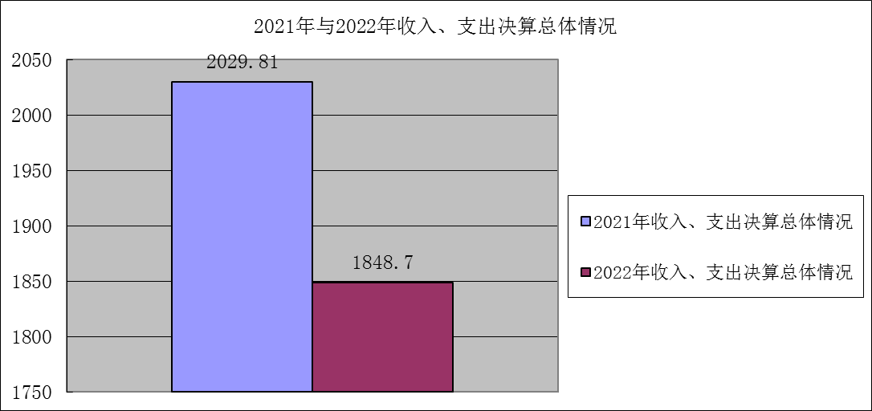
（图1：收、支决算总计变动情况图）（柱状图）

- 收入决算情况说明

2022年本年收入合计1,759.38万元，其中：一般公共预算财政拨款收入1,759.16万元，占99.99%；政府性基金预算财政拨款收入0万元，占0%；国有资本经营预算财政拨款收入0万元，占0%；上级补助收入0万元，占0%；事业收入0万元，占0%；经营收入0万元，占0%；附属单位上缴收入0万元，占0%；其他收入0.22万元，占0.01%。
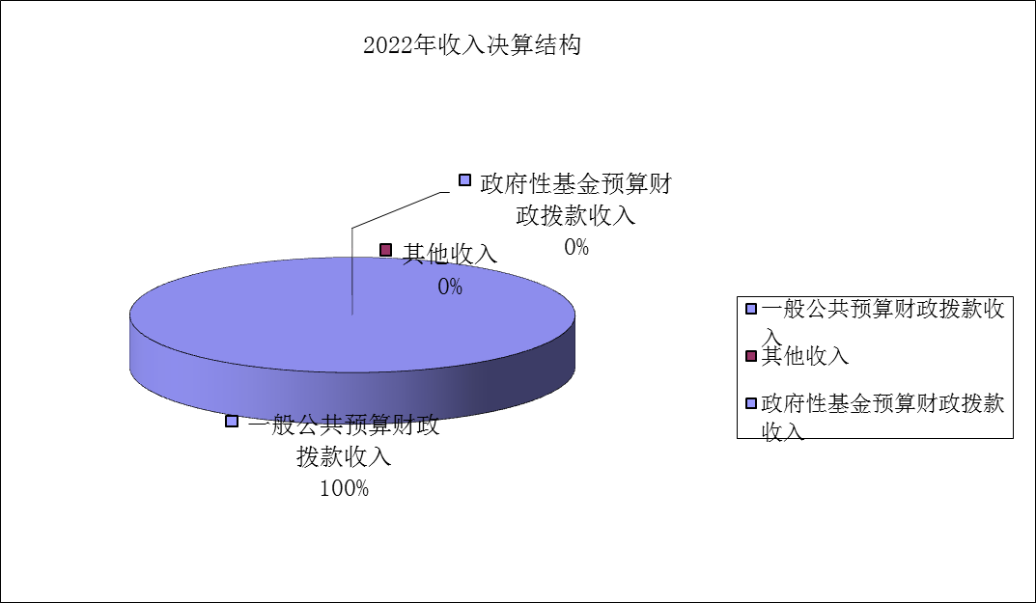
（图2：收入决算结构图）（饼状图）

- 支出决算情况说明

2022年本年支出合计1,848.7万元，其中：基本支出1,692.8万元，占91.57%；项目支出155.9万元，占8.43%；上缴上级支出0万元，占0%；经营支出0万元，占0%；对附属单位补助支出0万元，占0%。
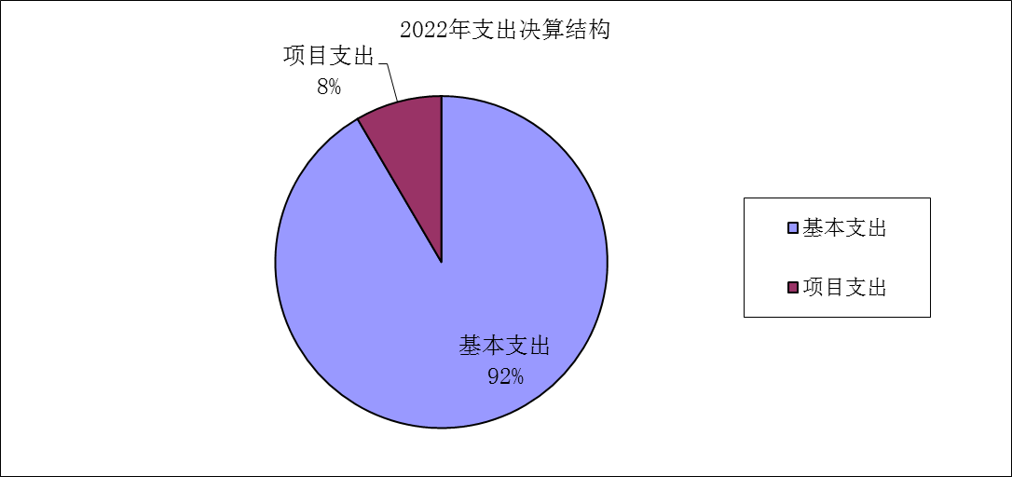
（图3：支出决算结构图）（饼状图）

四、财政拨款收入支出决算总体情况说明
2022年财政拨款收、支总计1,848.48万元。与2021年相比，财政拨款收、支总计各减少181.07万元，下降8.92%。主要变动原因是2022年全市规范了财政补助公积金的基数，人员经费支出较2021年减少，2022年项目经费支出较2021年减少，2021年含换届工作经费、人才工作经费等专项经费。
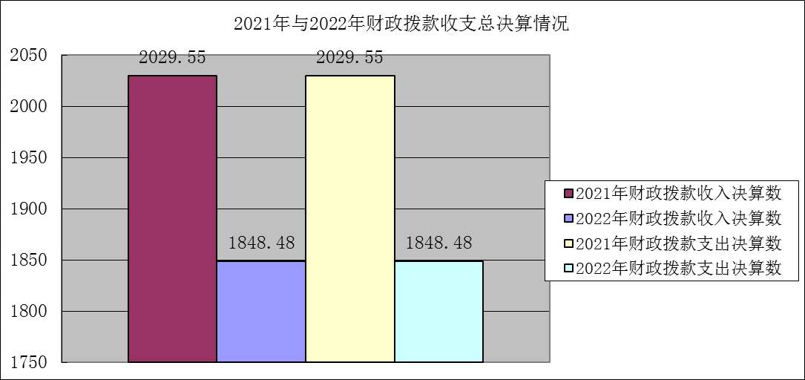
（图4：财政拨款收、支决算总计变动情况）（柱状图）

五、一般公共预算财政拨款支出决算情况说明

（一）一般公共预算财政拨款支出决算总体情况
2022年一般公共预算财政拨款支出1,848.48万元，占本年支出合计的99.98%。与2021年相比，一般公共预算财政拨款支出减少181.07万元，下降8.92%。主要变动原因是2022年全市规范了财政补助公积金的基数，人员经费支出较2021年减少，2022年项目经费支出较2021年减少，2021年含换届工作经费、人才工作经费等专项经费。
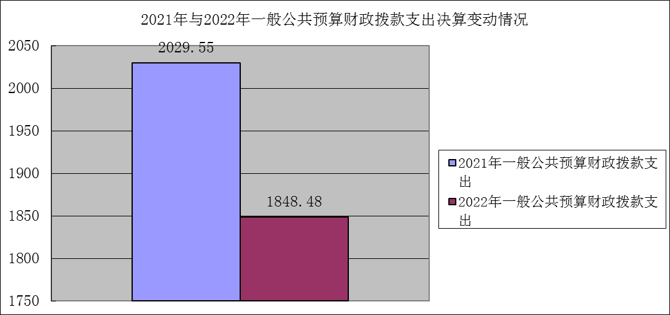
（图5：一般公共预算财政拨款支出决算变动情况）（柱状图）

（二）一般公共预算财政拨款支出决算结构情况
2022年一般公共预算财政拨款支出1,848.48万元，主要用于以下方面:一般公共服务支出1,520.71万元，占82.27%；社会保障和就业支出187.83万元，占10.16%；卫生健康支出0.36万元，占0.02%；住房保障支出139.58万元，占7.55%。
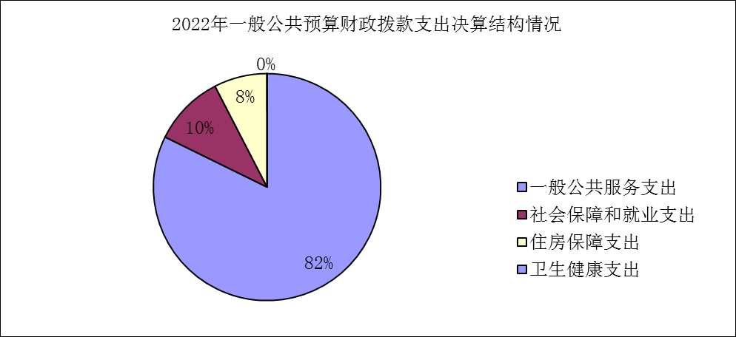
（图6：一般公共预算财政拨款支出决算结构）（饼状图）

（三）一般公共预算财政拨款支出决算具体情况

2022年一般公共预算支出决算数为1,848.48，完成预算100%。其中：
1.一般公共服务组织事务支出: 支出决算为1,520.71万元，完成预算100%。
2.社会保障和就业支出: 支出决算为187.83万元，完成预算100%。
3.卫生健康支出:支出决算为0.36万元，完成预算100%。
4.住房保障支出: 支出决算为139.58万元，完成预算100%。

六、一般公共预算财政拨款基本支出决算情况说明
2022年一般公共预算财政拨款基本支出1,692.58万元，其中：
人员经费1517.61万元，主要包括：基本工资、津贴补贴、奖金、伙食补助费、绩效工资、机关事业单位基本养老保险缴费、职业年金缴费、其他社会保障缴费、其他工资福利支出、抚恤金、生活补助、医疗费补助、奖励金、住房公积金、其他对个人和家庭的补助支出。
公用经费174.97万元，主要包括：办公费、印刷费、水费、电费、邮电费、差旅费、公务接待费、工会经费、福利费、公务用车运行维护费、其他交通费、其他商品和服务支出。

七、财政拨款“三公”经费支出决算情况说明

（一）“三公”经费财政拨款支出决算总体情况说明
2022年“三公”经费财政拨款支出决算为6.82万元，完成预算90.50%，较上年减少0.43万元，下降6.06%。决算数小于预算数的主要原因一是2022年“三公”经费支出严格控制在预算内，二是由于疫情原因，上级部门来攀调研工作、省内对口部门来攀对接工作，执行公务、开展业务活动减少，费用相应减少。

（二）“三公”经费财政拨款支出决算具体情况说明
2022年“三公”经费财政拨款支出决算中，因公出国（境）费支出决算0万元，占0%；公务用车购置及运行维护费支出决算5.67万元，占0.31%；公务接待费支出决算1.15万元，占0.06%。具体情况如下：
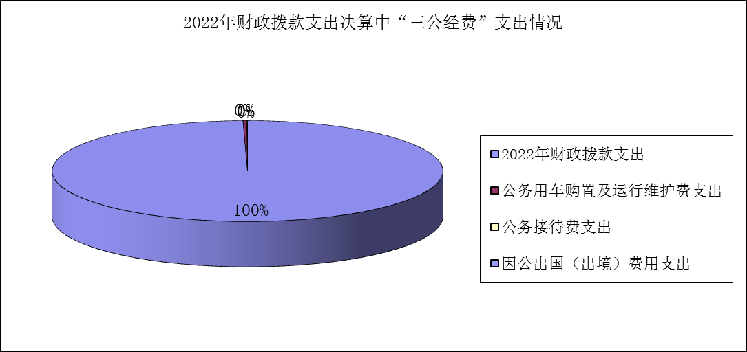
（图7：“三公”经费财政拨款支出结构）（饼状图）
1.因公出国（境）经费支出0万元，完成预算0%。全年安排因公出国（境）团组0次，出国（境）0人。因公出国（境）支出决算比2021年增加/减少0万元，增长/下降0%。
2.公务用车购置及运行维护费支出5.67万元,完成预算100%。公务用车购置及运行维护费支出决算与2021年持平。
其中：公务用车购置支出0万元。全年按规定更新购置公务用车0辆，其中：轿车0辆、金额0万元，越野车0辆、金额0万元，载客汽车0辆、金额0万元。截至2022年12月底，单位共有公务用车2辆，其中：轿车1辆、越野车1辆、载客汽车0辆。
公务用车运行维护费支出5.67万元。主要用于市委组织部机关、党员教育中心、市干部人事档案服务中心日常公务外出考察、调研、专项检查等所需的公务用车燃料费、维修费、过路过桥费、保险费等支出。
3.公务接待费支出1.15万元，完成预算61.50%。公务接待费支出决算比2021年减少0.44万元，下降27.67%。主要原因一是2022年“三公”经费支出严格控制在预算内，二是由于疫情原因，上级部门来攀调研工作、省内对口部门来攀对接工作，执行公务、开展业务活动减少，费用相应减少。其中：
国内公务接待支出1.15万元，主要用于上级部门来攀调研工作、省内对口部门来攀对接工作，执行公务、开展业务活动开支的用餐费。国内公务接待5批次，34人次（不包括陪同人员），共计支出1.15万元，具体内容包括：省级对口部门来攀考察0.42万元，上级对口部门来攀对接工作0.38万元，援助木里藏区相关部门来攀对接工作0.35万元。
外事接待支出0万元。外事接待0批次，0人次（不包括陪同人员），共计支出0万元。

八、政府性基金预算支出决算情况说明
2022年政府性基金预算财政拨款支出0万元。

- 国有资本经营预算支出决算情况说明
2022年国有资本经营预算财政拨款支出0万元。

- 其他重要事项的情况说明

（一）机关运行经费支出情况
2022年，市委组织部机关运行经费支出174.97万元，比2021年减少5.03万元，下降2.79%主要原因是财政部门对单位预算指标的压缩。

（二）政府采购支出情况
2022年，市委组织部政府采购支出总额0万元，其中：政府采购货物支出0万元、政府采购工程支出0万元、政府采购服务支出0万元。

（三）国有资产占有使用情况
截至2022年12月31日，市委组织部共有车辆2辆，其中：主要领导干部用车1辆、机要通信用车0辆、应急保障用车0辆、其他用车1辆，其他用车主要是用于市委组织部机关、党员教育中心、市干部人事档案服务中心日常公务外出考察、调研、专项检查等工作用车所需的公务用车燃料费、维修费、过路过桥费、保险费等支出。单价100万元以上专用设备0台（套）。

（四）预算绩效管理情况
根据预算绩效管理要求，本部门在2022年度预算编制阶段，组织对0个项目开展了预算事前绩效评估，对10个项目编制了绩效目标，预算执行过程中，选取10个项目开展绩效监控。
组织对2022年度一般公共预算全面开展绩效自评，形成市委组织部部门整体（含部门预算项目）绩效自评报告、0个专项预算项目绩效自评报告，其中，市委组织部部门整体（含部门预算项目）绩效自评得分为100分，绩效自评综述：较好保障了机关正常运转、履行职能职责较好，财务管理健全规范，没有发生违法违规的现象；0个专项预算项目绩效自评得分无得分。绩效自评报告详见附件。
- 名词解释

1.财政拨款收入：指单位从同级财政部门取得的财政预算资金。
2.其他收入：指单位取得的除上述收入以外的各项收入。主要是利息收入。
3.年初结转和结余：指以前年度尚未完成、结转到本年按有关规定继续使用的资金。
4.一般公共服务组织事务支出：指反映中国共产党组织部门的支出。
5.社会保障和就业支出：指反映政府在社会保障和就业方面的支出。
6.住房保障支出：指反映行政事业单位按人力资源和社会保障部、财政部规定的基本工资和津贴补贴以及规定比例为职工缴纳的住房公积金。
7.卫生健康支出：指反映政府卫生健康方面的支出。
8.基本支出：指为保障机构正常运转、完成日常工作任务而发生的人员支出和公用支出。
9.项目支出：指在基本支出之外为完成特定行政任务和事业发展目标所发生的支出。
10.“三公”经费：指部门用财政拨款安排的因公出国（境）费、公务用车购置及运行费和公务接待费。其中，因公出国（境）费反映单位公务出国（境）的国际旅费、国外城市间交通费、住宿费、伙食费、培训费、公杂费等支出；公务用车购置及运行费反映单位公务用车车辆购置支出（含车辆购置税）及租用费、燃料费、维修费、过路过桥费、保险费等支出；公务接待费反映单位按规定开支的各类公务接待（含外宾接待）支出。
11.机关运行经费：为保障行政单位（含参照公务员法管理的事业单位）运行用于购买货物和服务的各项资金，包括办公及印刷费、邮电费、差旅费、会议费、福利费、日常维修费、专用材料及一般设备购置费、办公用房水电费、办公用房取暖费、办公用房物业管理费、公务用车运行维护费以及其他费用。

第四部分 附件

附件
2023年市委组织部部门整体绩效评价报告

- 部门（单位）基本情况
- 机构组成。
市委组织部下属非独立核算单位2个，其中参照公务员法管理的事业单位1个，全额拨款事业单位1个。主要包括：市委组织部、市委组织部党员教育中心、市干部人事档案服务中心。
- 机构职能和人员概况。
- 市委组织部职能职责
（1）负责有关组织工作、干部工作、人才工作的理论研究及重要政策的综合研究；承担中组部、省委组织部下达的重点调研课题，指导全市组织系统调研工作。
（2）负责全市组织工作宣传的牵头抓总、综合协调工作，指导全市组织部门信息工作；指导全市组织系统信息化建设工作，承担市委组织部网站的建设、管理、维护工作；负责党内刊物的征订和发行工作。
（3）指导、检查全市各级党组织贯彻执行党的组织制度和党内生活制度；指导全市基层党组织设置、调整等工作；负责全市党员队伍建设，指导全市党费收缴、管理、使用等事项，负责全市党内统计、党员组织关系接转。
（4）负责研究和指导全市农村、国有企业、街道社区、机关、学校、科研院所等党的基层组织建设；负责基层党组织干部培训的组织、指导工作；指导基层党组织党员活动阵地建设；指导全市大学生村干部工作，承担大学生村干部管理办公室日常工作。
（5）负责干部综合管理和公务员管理工作；负责市委管理干部工资、退休费比例的审批工作；具体负责综合管理市级党群机关公务员考录、考核、交流、培训、申诉、控告、非领导职务设置等工作。
（6）负责对市级部门（单位）和县（区）领导班子和领导干部的考察考核和日常管理工作，提出领导班子调整配备和领导干部职务任免、交流、待遇及离退休的建议意见；负责审核办理市委和市委委托组织部管理的干部职务任免、退休、享受待遇等工作。
（7）负责综合、协调、指导全市年轻干部培养选拔和后备干部综合管理工作；负责挂职干部的接收、选派和日常管理服务工作；负责选调生的相关招录、培训、培养和日常管理工作；负责全市干部教育培训工作的整体规划、宏观指导和协调服务。
（8）负责对全市组织部门干部监督工作的综合协调和宏观指导，研究完善干部监督工作机制；负责受理“12380”信访、电话、网络举报，按干部管理权限直接或联合有关部门查办、督办，提出处理意见；办理市管干部因私事出国（境）的审批、因公出国（境）的政审。
（9）负责全市人才工作的牵头抓总、宏观指导、组织协调、督促检查的基础性工作；负责市级领导干部联系高层次人才和市委直接掌握联系高层次人才工作的协调服务；负责牵头或指导实施全市重大人才工程项目和专业技术人才援助工作；负责人才工作专项经费预算落实。
（10）负责市定点扶贫、对口支援木里藏族自治县工作领导小组日常工作；对口联系省委藏区办、受援藏区，承办市上援藏任务的对外组织协调和工作经费管理。
（11）市委“两新组织”工委职能职责
指导县（区）“两新组织”工委和市级有关部门抓好“两新组织”领域的党建工作；指导、协调和支持“两新组织”工会、共青团和妇联等群团组织按照有关规定独立开展工作；领导和直接管理部分规模、影响较大，党建工作基础较好的“两新组织”党组织。
（12）市委组织部党员教育中心职能职责
负责全市党员干部现代远程教育学习培训的组织、管理与指导工作；负责建设和管理市远程教育辅助教学网站（攀枝花党员教育网）、市宽带型站点教学资源发布平台和市基层党建工作手机信息系统平台，办好《攀枝花党建》栏目；负责党员干部现代远程教育经费管理、分配、使用和监督。
（13）援助木里藏区工作组职能职责
协助做好援藏项目推进工作；协助受援单位共同做好援藏干部人才日常管理工作；了解和掌握援藏工作动态，收集、整理援藏工作信息，做好宣传报道工作，及时总结推广典型经验。
2、人员概况。
截止2022年底，市委组织部实有行政人员49人，实有参照公务员13人，实有非参公事业人员4人。
- 年度主要工作任务。
2022年，全市组织系统将坚持以习近平新时代中国特色社会主义思想为指导，围绕学习贯彻党的十九届六中全会、省委十一届十次全会和市第十一次党代会精神，认真践行新时代党的组织路线，持续加强思想政治、干部队伍、基层组织、人才队伍建设，全面提升思想引领力、干部支撑力、组织保障力、人才集聚力，以优异成绩迎接党的二十大召开。
突出“两个确立”，高质量推进创新理论武装。深入实施习近平新时代中国特色社会主义思想教育培训计划，突出抓好党的十九届六中全会、省委十一届十次全会和市第十一次党代会精神的学习教育，巩固党史学习教育成果，引导广大党员干部自觉做习近平新时代中国特色社会主义思想的坚定信仰者和忠实实践者。推动健全县乡党委工作运行规则，督促完善领导班子议事规则和决策程序，提升班子运行质量和水平。深化县级党校分类改革，确保市县党校3个新校区建成投用，构建“1基地、2校区、3点位”特色办学格局。
突出战略落地，高水平推进干部队伍建设。紧扣市委“三大战略”，做好换届后续工作，加强换届后班子队伍运行情况调研，谋划实施新一轮大规模干部培训，统筹抓好干部政治提能、专业赋能、成长储能工程和新时代基层干部主题培训行动计划，整体提升干部履职能力。鲜明选人用人导向，注重在重点项目一线和直面矛盾、攻坚克难、啃硬骨头的事业中培养、发现、使用干部，加快培养选拔优秀年轻干部。制定不担当不作为干部“能下”的具体办法，深化公务员分类改革，用好职务与职级并行制度，健全干部担当作为的激励和保护机制。
突出以点带面，高标准推进基层组织建设。聚焦党建引领乡村振兴、基层治理等重点任务，全域规划、布局、选树一批示范点位，打造基层党建“攀枝花品牌”。统筹推进全市乡村国土空间规划编制和两项改革“后半篇”文章，开展村（社区）“两委”班子履职评估，加快发展新型农村集体经济。抓实基层党建基础工作，稳步推进小区分类治理三年计划，深化城乡结合部新型社区治理，统筹推进农村、社区、机关、国企、两新、事业单位等领域基层党建工作，切实增强基层党组织政治功能和组织力。
突出规划引领，高效率推进人才队伍建设。筹备召开市委人才工作会议，编制出台“十四五”人才发展规划，实施“人才兴攀”战略，启动优秀人才吸引集聚、培训提能、助力成长、选拔培养“四大计划”，加快建设区域人才创新发展高地。深化人才战略合作，加快成立上海大学攀枝花创新中心，建好钒钛新材料产业创新中心、攀西科技产业园，推动“三个圈层”人才协同发展。探索组建人才发展集团，建好高端人才服务中心和人才服务网络平台，打造拴心留人良好生态。
- 部门整体支出绩效目标。
2022年，市委组织部坚定以习近平新时代中国特色社会主义思想为指导，深入学习贯彻党的二十大精神，全面落实中央、省委、市委决策部署，按照“政治引领、标准提升、基础规范”工作思路，深入实施组织工作服务保障项目攻坚突破年“八大工程”，为市委总体发展战略落地落实提供了坚强组织保证。
突出党的领导，凝心聚力取得政治建设新成效。一是喜迎党的大会盛事有声有势。将迎接和学习贯彻党的二十大、省第十二次党代会作为重中之重，严肃严谨做好代表推荐选举，广泛开展“喜迎二十大•治蜀兴川有我”等主题活动，第一时间组织收看学习，确保大会精神覆盖到每个支部、每名党员。二是学习贯彻重要精神走深走实。以深入学习贯彻习近平总书记来川视察重要指示精神为主线，全面推行习近平总书记最新重要讲话必学等“五必学”制度，创新开展“重走总书记来川视察之路”教学活动，广泛凝聚牢记嘱托、感恩奋进的强大力量。三是领导班子政治建设提质提能。健全完善市县党委工作运行规则，出台加强领导干部政治素质考察具体措施，分层分类建立政治素质档案，统筹加强民主集中制、正确政绩观等教育，有效增强班子整体功能、运行效能。
突出思想引领，攻心入心推进理论武装新实践。一是党的理论教育守正创新。实施“干部大培训、能力大提升、作风大转变”专项行动，创新训前问需、训中问计、训后问效“六个一”机制，全年举办读书班、主体班、中青班等82期，调训干部4400余人次，线上线下培训党员11.3万人次。二是专业能力培训扩面增效。启动新一轮大规模学习培训，坚持“走出去+请进来”相结合，开展区域协同发展、“三结合”项目等专题培训11期，不断提升干部讲政治、抓发展、惠民生、保安全的能力。三是党校分类改革落地成势。高水平建成市委党校和米易、盐边县委党校新校区，推动攀枝花三线建设教学基地纳入全省备案，首次承办省级培训班次，市县统筹办学班次较2019年增加19倍。
突出选贤任能，鲜明导向激发干部队伍新活力。一是选人用人聚焦聚力。深入开展换届后领导班子谈话调研，选优配强68个项目攻坚牵头单位、6个重组后市属国企领导班子，统筹安排120余名新任干部、专业干部领办或参与重点项目，全年提拔重用的干部中80%以上来自项目一线。二是年轻干部增量提质。实施年轻干部优培“六大行动”，启动“专业干部回归计划”，选派赴外跟练、跨界历练189人次，建立1400余名的“女少非青”及专业干部信息库。三是常态监管加压加劲。完成因私出国（境）、兼职、档案管理“三项整治”，结合巡视巡察开展4轮选人用人专项检查，“红黄牌”亮牌处理69名领导干部，巩固提升干部个人事项查核一致率至98.96%。四是公务员工作规范提升。拓宽渠道补充公务员286名，健全调任转任、津贴补贴、考核奖励等制度，完成市级参照管理单位重新认定，全年职级晋升1500余人次。
突出强基固本，有形有效呈现基层党建新气象。一是乡村振兴合力充分凝聚。制定乡村振兴责任清单40条，实施村级集体经济重点攻坚行动，整合资金2300万元重点扶持37个村，全面完成48个薄弱村“消薄”任务，全市村均集体经济收入提升至42.68万元，同比增长186%；投入4493万元、实施32个项目持续对口帮扶木里县。二是基层治理根基更加坚实。开展党建引领既有住宅增设电梯攻坚行动，第一时间在涉改小区、楼栋全覆盖成立牵头党组织，助推实现增梯346部、为前4年总数的3倍。深化城市基层治理提质行动，创新小区分类治理，建成“花城e+”社区智慧化治理平台。三是基层党建质效明显提升。完成党务工作突出问题、农村违规违纪发展党员清理整治，统筹抓好机关党建“三级五岗”责任清单制定和国有企业、公立医院党建入章，完成货车司机群体党建试点，实现“两个覆盖”动态清零。
突出产才融合，创新机制打开人才工作新局面。一是人才规模稳步增长。高规格召开市委人才工作会议，编制人才发展“十四五”规划，系统重构“1+1+11”人才政策体系，平稳实施“人才兴攀”战略意见，全年人才经费支出同比下降85%，引进各类人才1786名，其中：高层次人才314名、同比增长22%。二是创新动力更加充沛。新引进王泽山等5个院士（专家）团队，立项布局川藏铁路用新型钢轨等67个重大项目，攻克特种高温合金材料等多项关键技术，全市科技创新综合水平稳居全省第4。三是人才生态持续优化。出台8条支持措施，深化米易县省级人才工作先行区先进县建设，31项考核指标全面完成。开展“经费管理、薪酬激励、成果混改”3项试点，构建“最多跑一次”人才服务体系，举办“薪火相传•活力花城”人才之夜主题活动，我市首次入选全国人才吸引力百强城市。

二、部门资金收支情况
（一）部门总体收支情况。
1.部门总体收入情况
2022年部门总体收入1,848.7万元。
- 部门总体支出情况
2022年部门总体支出1,848.7万元。
- 部门总体结转结余情况
2022年部门总体结转结余（无）。
（二）部门财政拨款收支情况。
1.部门财政拨款收入情况
2022年部门财政拨款收入1848.48万元。
- 部门财政拨款支出情况
2022年部门财政拨款支出1848.48万元。
- 部门财政拨款结转结余情况
2022年部门财政拨款结转结余（无）。
三、部门整体绩效分析
（一）部门预算项目绩效分析。
1.人员类项目绩效分析
根据2022年部门人员基础信息情况制定人员类部门预算，年中人员各项经费支出与执行进度一致，无违规使用资金，职工工资福利待遇及时到位，得到了干部职工的认可，有力保障了部门工作任务目标的顺利完成。
2.运转类项目绩效分析
根据2022年工作任务制定了部门绩效目标，编制了较准确的部门预算，预算执行进度与目标执行情况基本一致，资金进度严格按照预算执行情况支出，没有违规使用资金情况。
3.特定目标类项目绩效分析
（无）
- 部门整体履职绩效分析。
2022年市委组织部各类资金高效运转，有力保障了各项工作目标任务的顺利完成，为市委总体发展战略落地落实提供了坚强组织保证。
（三）结果应用情况。
包括内部应用、自评公开、问题整改和应用反馈等情况。
- 自评质量。
根据2022年工作目标任务及人员基础信息情况，科学、精准地编制部门预算，有效保障了部机关各项业务活动的正常运转。
四、评价结论及建议
（一）评价结论。
较好保障了机关正常运转、履行职能职责较好，财务管理健全规范，没有发生违法违规的现象。
- 存在问题。
(无)
（三）改进建议。
加强部门职能目标绩效管理工作，增强工作的计划性、统筹力，科学合理设置职能目标，落实好组织工作重点任务，奋力为建设美丽繁荣和谐攀枝花提供坚强的组织保证。

附表：部门预算项目支出绩效自评表（2022年度）见附件3

第五部分 附表

一、收入支出决算总表

二、收入决算表

三、支出决算表

四、财政拨款收入支出决算总表

五、财政拨款支出决算明细表

六、一般公共预算财政拨款支出决算表

七、一般公共预算财政拨款支出决算明细表

八、一般公共预算财政拨款基本支出决算表

九、一般公共预算财政拨款项目支出决算表

十、政府性基金预算财政拨款收入支出决算表

十一、国有资本经营预算财政拨款收入支出决算表

十二、国有资本经营预算财政拨款支出决算表

十三、财政拨款“三公”经费支出决算表

